扩频呼叫转发系统

说明书

编写: 陈萍
审阅: 齐飞
日期: 20161102

目录
一、系统概述 3
二、系统组成 3
三、 操作流程简介 3
四、产品外观，功能及使用方法 3
1、扩频呼叫器 3
1.1外观 3
1.2功能 3
1.3使用方法 4
2、扩频转发器 5
2.1外观 5
2.2功能 6
2.3使用方法 6
五、参数指标 6
1、扩频呼叫器 6
2、扩频转发器 6
六、设置方法 7

一、系统概述
本系统由扩频呼叫器和扩频转发器组成，配合多嘴猫系列主机和接收机使用，实现超远距离呼叫。

二、系统组成
1、扩频呼叫器
2、扩频转发器

三、 操作流程简介
1、给扩频转发器加电
2、按下呼叫器的呼叫键，进行呼叫

四、产品外观，功能及使用方法

1、扩频呼叫器

1.1外观
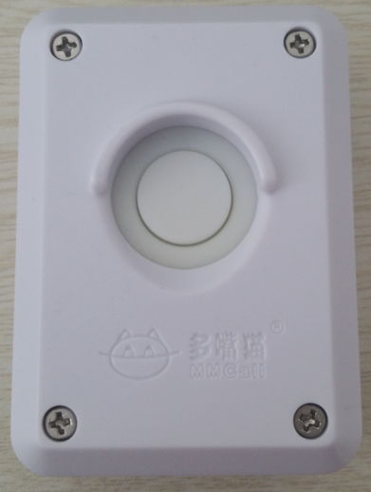

1.2功能
用于超远距离呼叫，通过扩频转发器转发呼叫器码给CA等设备，然后再通过CA把报警信息发送到接收机端。

1.3使用方法
按下呼叫键，呼叫成功闪绿灯，同时发出“滴滴”的提示音；
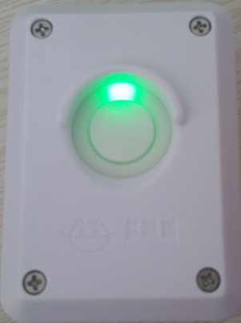
呼叫失败闪黄灯，同时发出“吱吱吱……”的提示音；
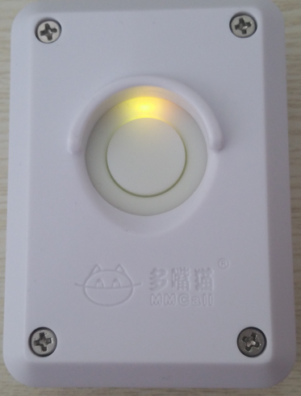
呼叫通信过程中闪红灯。
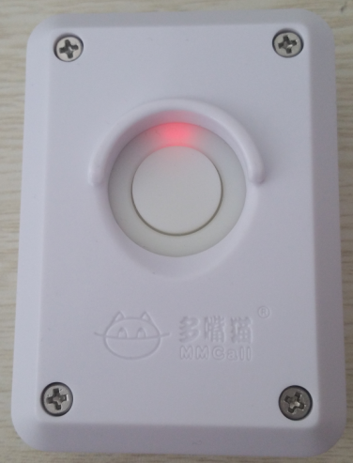

2、扩频转发器

2.1外观
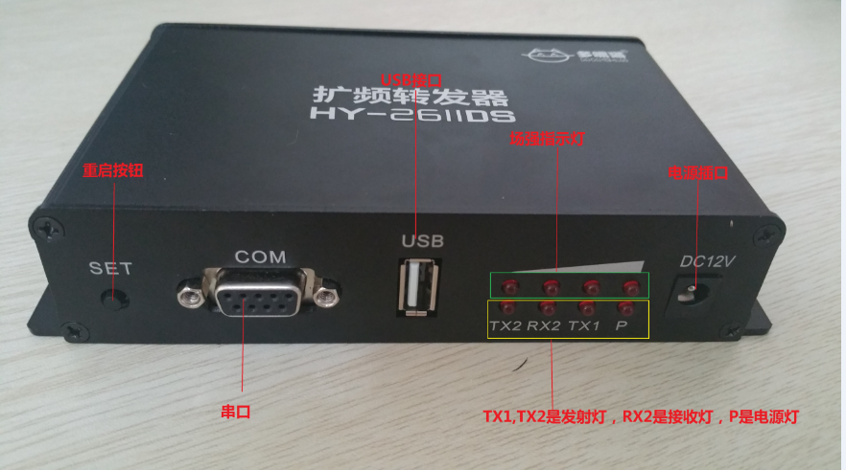
底端

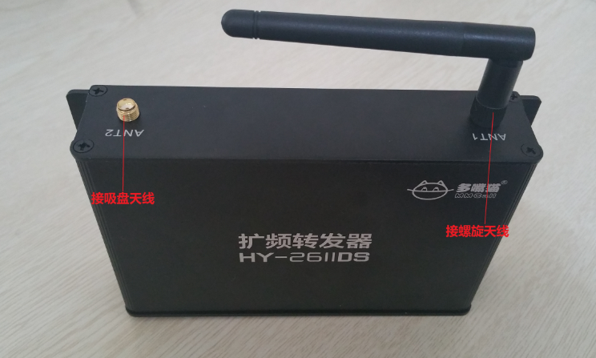
俯面

2.2功能
把扩频呼叫器的码转换为普通呼叫器的码。

2.3使用方法

2.3.1设置呼叫器：
1：首先扩频转发器上电，然后按下SET按键2秒后抬起，此时TX1指示灯亮起，进入设置呼叫器模式。
2：此时按下扩频呼叫器，扩频呼叫器显示呼叫成功，并且扩频转发器TX2和RX2指示灯会发生变化，即设置好一个呼叫器。
3：当所有呼叫器设置完成后，再次按下SET按键，TX1指示灯熄灭，扩频转发器重新上电。
参数设置好后，不用任何操作，就可以实现转发呼叫器码的功能。

2.3.2具体使用方法
1：设置好扩频呼叫器后，要与CA等主机设置呼叫器时，首先把CA进入设置多嘴猫呼叫器的状态，扩频转发器上电。
2：按下已经设置好的扩频呼叫器，此时扩频转发器收到扩频呼叫器的数据，就会转发出多嘴猫码的信号，CA主机就能接收到信号。

五、参数指标

1、扩频呼叫器
扩频呼叫器：
类别： | 参数：
额定工作电压: | 3.05V
最大电压输入范围: | 3.6V
工作电流（功率）: | 50.23mA
单次工作时长 | 3.6S
待机电流（功率）: | 2.5nA
最大电流（功率）: | 132.88mA
工作温度范围: | -10℃ ——50℃
呼叫次数（不换电池情况）: | 15000次
按键老化测试: | 50万次
防水性能: | IP63
接收频率 | 433.5MHz
接收灵敏度（直连） | -136.2dBm
发射频率 | 433.5MHz
发射功率（直连和耦合） | 直连18dBm  耦合14dBm
发射距离（空旷地） | 3.5km
发射距离（恒运大楼内） | 可以穿透22层
待机时间 | 5年
尺寸： | 86mm*63mm*31mm
重量： | 98.5g

2、扩频转发器
扩频转发器：
类别： | 参数：
接收频率 | 左侧：433.5MHz，右侧：315.6MHz
接收灵敏度（直连和耦合） | -136.2dBm
发射频率 | 左侧：433.5MHz，右侧：315.6MHz
发射功率 | 左侧27dBm，右侧20dBm
波特率 | 325bps
解码格式 | 左侧解扩频码，右侧解多嘴猫码
耗电峰值功率 | 3.52W
待机功率 | 0.36W
供电电源 | DC12V 1.5A
有线通信接口 | 1个USB座，1个串口
工作环境温度 | -10℃ ——50℃
工作湿度 | ＜80RH%
天线方式 | 外置天线，左侧吸盘，右侧螺旋
指示灯 | 4个场强指示灯，1个接收灯，2个发射灯，1个电源灯。
尺寸 | 156mm*89mm*32mm
重量 | 281g
呼叫器容量 | 500个

六、设置方法
启动扩频转发器的设置软件，如下图所示：
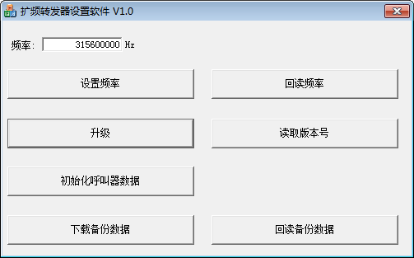
- 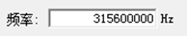，频率输入框，在此输入扩频转发器要设置的频率，然后点【设置频率】按钮，扩频转发器的频率设置成功。点【回读频率】按钮，回读出来的频率也会在此框里显示。
- 【升级】，给扩频转发器升级，点【升级】按钮后选择升级文件，然后打开升级文件开始升级，升级之后会提示“升级成功”或者“升级失败”。
- 【读取版本号】，读取扩频转发器的版本号。
- 【初始化呼叫器数据】把已经学习完的呼叫器数据初始化。
- 【下载备份数据】把已经学习的呼叫器数据备份到PC上。
- 【回读备份数据】把PC上备份的数据回读回来。

